Представители ГУАП на международной конференции PINA 2021
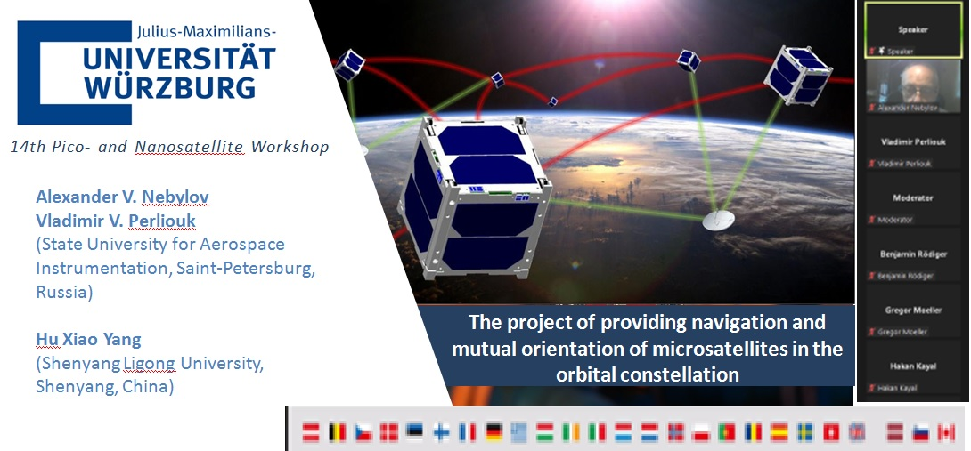
С 22 по 24 сентября в Вюрцбургском университете имени Юлиуса и Максемилиана (Германия) проходила международная конференция “Pico and Nano Satellite Workshop Technology for Small Satellite Research”, посвященная вопросам технологии научных исследований с использованием малых спутников. В работе конференции приняли участие 30 участников из 12 стран, применяющих малые спутники в учебных и исследовательских задачах..
Университет в Вюрцбурге был основан в 1402 году и является одним из старейших в Европе. Здесь работали 13 Нобелевских лауреатов, включая Вильгельма Рентгена и Эмиля Фишера. Высокий авторитет университет имеет в национальном космическом агентстве Германии (DLR) и в Европейском космическом агентстве (ESA). Дело в том, что кафедру робототехники и телематики здесь возглавляет профессор Клаус Шиллинг- ведущий Европейский ученый в области разработки и эксплуатации малых космических аппаратов. Он является членом международной академии астронавтики и членом международной академии навигации и управления движением, штаб- квартира которой находится в Санкт- Петербурге. Поэтому, в ходе своего визита в Россию в 2015 году Клаус Шиллинг посетил ГУАП, где познакомился с исследованиям, проводимыми в первом институте по руководством профессора Александра Владимировича Небылова. Именно тогда были сформированы направления сотрудничества между ГУАП и ESA с личной поддержкой К. Шиллинга. За прошедшее время творческим коллективом ГУАП были получены новые результаты по задачам взаимной ориентации и управления полетом микроспутников в группе, позволившие в 2021г. войти в международный альянс UNISEC (Uinversity Space Engineering Consortium).
От ГУАП с докладом, сделанным в удаленном формате в конференции участвовали профессор А.В. Небылов и доцент В.В. Перлюк. Совместно с профессором Шэньянского политехнического университета (КНР) Ху Сяо Яном они представили доклад, в котором был рассмотрен новый подход к формированию и управлению группировками малых космических аппаратов на основе опто- электронных методов. В докладе были отмечены также последние достижения команды ГУАП в проекте “Распределенная система навигации и управления полетом группы взаимодействующих микроспутников”, получившем в 2021г. поддержку на конкурсе отраслевого акселератора по направлению реализации стратегии цифровой трансформации Госкорпорации “Роскосмос”.
Доклад представителей ГУАП вызвал живой интерес у участников конференции.

